Mossel menu

Mosselcocktail met garnaaltjes en whiskysaus

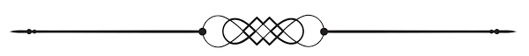

Mosselen volgens oud Philippiens recept



Dame blanche

of

Coupe advocaat

48,50

Mosselgerechten

Mosselen op oud Philippiens recept 33,75

Mosselen in de witte wijn 36,50

Mosselen in de knoflookroomsaus 36,50

Mosselen op provençaalse wijze 37,50

Suggestiewijn bij de mosselen

Gekozen mosselwijn voor het seizoen 23/24 6,00 /glas

29,50/fles

Antinori Santa Cristina Campogrande

Licht strogele kleur. In de geur volle en fruitige aroma’s zoals groene appel en peer, naast wat bloementonen. De smaak is zacht, in balans, fris en vol fruit, met in de afdronk fijne fruitaroma’s.

Land**: Italië**; Regio**: Umbrië**; Herkomst**: Orvieto Classico DOC**; Jaargang: **2022**; Druif: **Grechetto, Procanico**

*Indien U een allergie heeft, vegetarisch bent of een speciaal dieet volgt, gelieve ons dit op voorhand te melden zodat we extra aandacht aan uw gerecht kunnen besteden.*